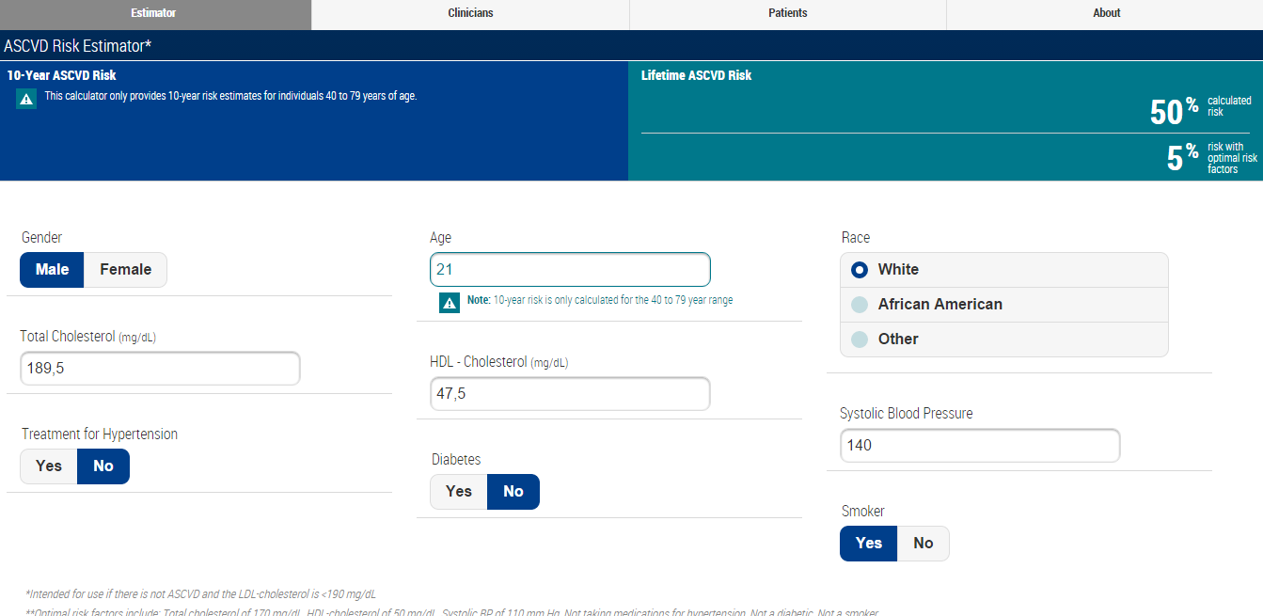
Рисунок 2. Оценка пожизненного 30-ти летнего риска атеросклеротических ССЗ «Lifetime ASCVD Risk» у мужчин с МАГ

